PONIEDZIAŁEK 04.05.2020R.
1. „Bajka dla dzieci o zwierzętach w gospodarstwie” – film do obejrzenia dla dzieci.
https://youtu.be/hyPhZrWjbGA
2.Rozmowa na temat filmu.

- Jakie zwierzęta były w bajce?
- Jakie zwierzę podobało Ci się najbardziej?
- Które zwierzęta znoszą jajka?
- Czy wiesz , które zwierzęta dają mleko?
- Gdzie możemy spotkać te zwierzęta?

3. Zabawa naśladowcza „Na wiejskim podwórku”
Przebieg: Dzieci biegają w tempie podanym na bębenku. Zatrzymują się i na hasło: Pieski – chodzą na czworakach i naśladują szczekanie psa. Na hasło: Koniki – biegną, zatrzymują się i grzebią kopytkiem. Na hasło: Koguty – stają na jednej nodze i naśladują pianie koguta.
4. Dopowiedz i zrób – zabawa z rymami.
Nauczyciel mówi zdania, których zakończenia – słowa do rymu – dopowiadają dzieci. Dzieci wykonują czynność, o której jest mowa w zdaniu.
Powiedz: prosię i podrap się po … nosie.
Powiedz: koń i wyciągnij do mnie… dłoń.
Powiedz: krowy i dotknij palcem … głowy.
Powiedz: króliczki i nadmij … policzki.
Powiedz: kaczuszka i dotknij łokciem …brzuszka.
Powiedz: psy i klaśnij raz, dwa, …trzy.
5. Zagadki o zwierzętach żyjących na wsi.
Chodzi po podwórku, o ziarenka prosi,
Siaduje na grzędzie, pyszne jajka znosi. (kura)

W każdej wsi jest taki budzik,
który co dzień wszystkich budzi. (kogut)

Kwiku! Kwiku!, żyję w chlewiku,
z koryta jadam, z nikim nie gadam. (świnia)

Często wołam: me, me.
Czy ktoś wełnę moją chce. (owca)

Beczy i potrząsa bródką, chce się dostać do ogródka,
Gdzie kapusta i sałata. Och , nietrudna to zagadka. (koza)

6. Rozwiąż kartę pracy – „Połącz linią zwierzątko z jego cieniem”

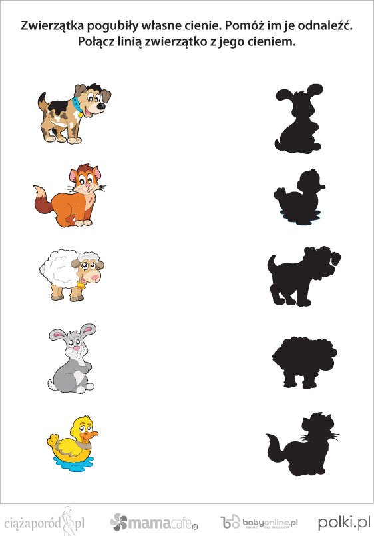
Źródło: polki.pl
WTOREK 05.05.2020R.

Koń jest jednym z wiejskich zwierząt, psy z kolei są zarówno zwierzętami domowymi, ale też mieszkają w każdym wiejskim gospodarstwie, pełnią tam rolę stróża, bądź pomagają przy innych zwierzętach np. naganiając je na pastwiskach. Proszę wybierz sobie jedno z zaproponowanych zwierząt i pomaluj je farbami
- Zabawa naśladowcza „Na wiejskim podwórku”
Przebieg: Dzieci biegają w tempie podanym na bębenku. Zatrzymują się i na hasło: Pieski – chodzą na czworakach i naśladują szczekanie psa. Na hasło: Koniki – biegną, zatrzymują się i grzebią kopytkiem. Na hasło: Koguty – stają na jednej nodze i naśladują pianie koguta.
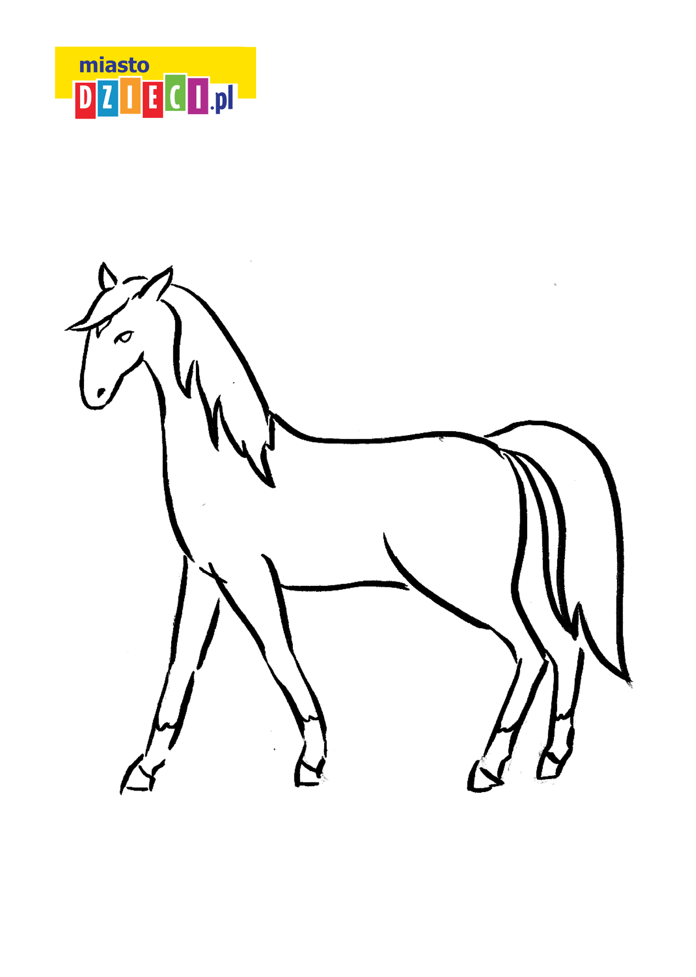źródło: miastodzieci.pl

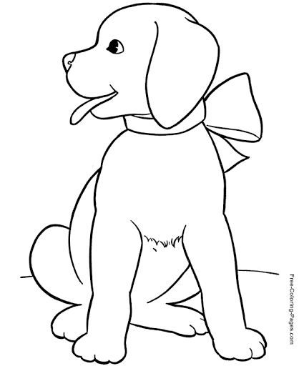

Źródło: Funky diva.pl
ŚRODA 06.05.2020R.
„Zakodowane zwierzątko” – proszę aby dzieci zakodowały drogę dla zwierząt w ten sposób, że dojdą one do szopy, zjedzą po drodze całą trawę, a droga będzie najkrótsza z możliwych, powodzenia
- Propozycja zabawy dźwiękonaśladowczej – „Naśladujemy głosy zwierząt” – ćwiczenia dźwiękonaśladowcze np.

Kura (co robi?) gdacze, (jak?) ko, ko, ko
Kaczka kwacze kwa, kwa, kwa
Krowa ryczy muu
Świnka kwiczy kwi, kwi
Pies szczeka hau, hau
Koza meczy mee, mee.

CZWARTEK 07.05.2020R.
1. „Dziadek fajną farmę miał” – słuchanie piosenki
https://youtu.be/30nw6AtuGiQ

Dziadek fajną farmę miał, ijaijaoo,
Kurki na niej hodował, ijaijaoo,
Kurki koko tu i koko tam,
Ko tu, ko tam, ciągle tylko koko,
Dziadek fajną farmę miał, ijaijaoo
Dziadek fajną farmę miał, ijaijaoo

Krówki na niej hodował, ijaijaoo
Krówki muu tu i muu tam,
Mu tu, mu tam, ciągle tylko muu.
Kurki koko tu i koko tam,
Ko tu, ko tam, ciągle tylko koko,
Dziadek fajną farmę miał, ijaijaoo
Dziadek fajną farmę miał, ijaijaoo
Świnkę na niej hodował, ijaijaoo
Świnka chrum chrum tu i chrum chrum tam,
Chrum tu, chrum tam,
ciągle tylko chrum chrum.
Krówki muu tu i muu tam,
Mu tu, mu tam,
ciągle tylko muu.
Kurki koko tu i koko tam,
Ko tu, ko tam,
ciągle tylko koko,
Dziadek fajną farmę miał, ijaijaoo
Dziadek fajną farmę miał, ijaijaoo
Kaczki na niej hodował, ijaijaoo
Kaczki kwa kwa tu i kwa kwa tam,
Kwa tu, kwa tam,
ciągle tylko kwa.
Świnka chrum chrum tu i chrum chrum tam,
Chrum tu, chrum tam,
ciągle tylko chrum.
Krówki muu tu i muu tam,
Mu tu, mu tam,
ciągle tylko muu.
Kurki koko tu i koko tam,
Ko tu, ko tam,
ciągle tylko koko,
Dziadek fajną farmę miał, ijaijaoo
2. Pytania dla dzieci.
- Co to jest gospodarstwo (farma).
- Co hodował dziadek na farmie?
- Jakie zwierzęta można jeszcze hodować na wsi?

3. Naśladujemy głosy zwierząt – ćwiczenia dźwiękonaśladowcze np.

Kura (co robi?) gdacze, (jak?) ko, ko, ko
Kaczka kwacze kwa, kwa, kwa
Krowa ryczy muu
Świnka kwiczy kwi, kwi
Pies szczeka hau, hau
Koza meczy mee, mee.

4. Zabawa ruchowa „Kurki”.
Dzieci – kurki swobodnie biegają po podwórku. Na mocne uderzenie w bębenek szybko wracają do kurnika – wyznaczone miejsce w sali.

5. „Raba, raba”- zabawa ruchowo-naśladowcza
Dzieci stoją;
Rama, raba 2 klaśnięcia w dłonie
dyc, dyc, dyc 3 uderzenia w kolana
Skacze koń przez płotki, hyc! wysokie podskoki
Ribi, ribi 2 klaśnięcia w dłonie
cza, cza, cza 3 uderzenia w kolana
Krowa czarne łaty ma. dotykanie się dłońmi po całym ciele, od głowy do stóp
Rubu, rubu 2 klaśnięcia w dłonie
fi, fi, fi 3 uderzenia w kolana
Mała świnka robi kwi! kucanie i formowanie z dłoni koła-ryjka, przykładanie go do ust
Rebe, rebe 2 klaśnięcia w dłonie
tyku, tyku 2 uderzenia w kolana
kogut pieje kukuryku! stanie na jednej nodze z rozłożonymi rękoma

PIĄTEK 08.05.2020R.
1. Słuchanie bajki „Trzy świnki” – audiobook - https://www.youtube.com/watch?v=eeYka9JOOcs
2. Pytania do bajki:
- Jakie zwierzątka występowały w bajce?
- Ile było świnek?
- Dlaczego świnki budowały swoje domki?
- Czy pamiętasz z czego były domki?
- Kto chciał zepsuć domki świnek?
- Dlaczego świnki przeżyły i były całe i zdrowe?
3. Karta pracy – „Połącz takie same świnki” - ćwiczenie na spostrzegawczość.
4.Zabawa naśladowcza „Na wiejskim podwórku”
Przebieg: Dzieci biegają w tempie podanym na bębenku. Zatrzymują się i na hasło: Pieski – chodzą na czworakach i naśladują szczekanie psa. Na hasło: Koniki – biegną, zatrzymują się i grzebią kopytkiem. Na hasło: Koguty – stają na jednej nodze i naśladują pianie koguta.
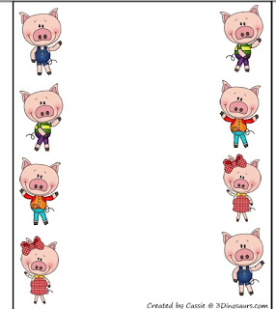

Źródło:
https://2.bp.blogspot.com/-Och_Q6iRUXk/WLXbYUBRDJI/AAAAAAAAJvE/OHJdNUAiBo0aby6hhPzT9FVZQOE7iKG2ACLcB/s1600/pig%2B4.jpg

